
Průvodce programem Calc

Kapitola 8
Používání kontingenčních tabulek

Autorská práva
Tento dokument je duševním vlastnictvím skupiny LibreOffice Documentation Team, © 2020 . Přispěvatelé jsou uvedeni níže. Tento dokument je možné distribuovat nebo upravovat podle podmínek GNU General Public License (https://www.gnu.org/licenses/gpl.html) verze 3 a novější nebo podle Creative Commons Attribution License (https://creativecommons.org/licenses/by/4.0/) verze 4.0 a novější.
Všechny ochranné známky uvedené v této příručce patří jejich vlastníkům.

Přispěvatelé
This book is adapted and updated from the LibreOffice 6.4 Calc Guide.

Pro toto vydání
Steve Fanning | Felipe Viggiano | Kees Kriek

Pro předchozí vydání
Barbara Duprey | Martin J Fox | Jean Hollis Weber
John A. Smith | Klaus-Jürgen Weghorn | Kees Kriek
Steve Fanning | Leo Moons

Zpětná vazba
Připomínky a náměty k tomuto dokumentu prosím posílejte v anglickém jazyce dokumentačnímu týmu na adresu: documentation@global.libreoffice.org.
- Poznámka
Vše, co do e-mailové konference pošlete, včetně e-mailové adresy a dalších osobních informací uvedených ve zprávě, bude veřejně viditelné bez možnosti smazání.

Datum vydání a verze programu
Published November 2020. Based on LibreOffice 7.0.

Používání LibreOffice na systému macOS
Některé klávesové zkratky a položky nabídek jsou v systému macOS jiné než v systémech Windows a Linux. V následující tabulce jsou uvedeny nejdůležitější rozdíly, které se týkají informací v této knize. Podrobnější seznam nalezneme v aplikaci Pomoc a v příloze A (Klávesové zkratky) této příručky.
Windows nebo Linux | Ekvivalent pro macOS | Akce
Nástroje > Možnosti výběr v nabídce | LibreOffice > Předvolby | Otevřou se možnosti nastavení
Klepnutí pravým tlačítkem | Ctrl + klepnutí a/nebo klepnutí pravým tlačítkem v závislosti na operačním systému počítače | Otevře se místní nabídka
Ctrl (Control) | ⌘ (Command) | Používá se také s dalšími klávesami
Ctrl + Q | ⌘ + Q | Ukončí LibreOffice
F11 | ⌘ + T | Otevře kartu styly na postranní liště
Obsah
Autorská práva 2
Přispěvatelé 2
Pro toto vydání 2
Pro předchozí vydání 2
Zpětná vazba 2
Datum vydání a verze programu 2
Používání LibreOffice na systému macOS 2
Úvod 5
Předpoklady databáze 5
Zdroje dat 6
Sešit Calc 6
Registrovaný zdroj dat 6
Použití klávesových zkratek 6
Vytvoření kontingenční tabulky 6
Dialogové okno Rozvržení kontingenční tabulky 7
Základní rozvržení 8
Více možností 9
Další nastavení pro pole: Možnosti pole 11
Možnosti pro datová pole 12
Možnosti pro pole řádků a sloupců 15
Možnosti pro pole filtru 18
Práce s výsledky kontingenční tabulky 18
Změna rozvržení 18
Seskupení řádků nebo sloupců kontingenční tabulky 20
Seskupení kategorií se skalárními hodnotami 20
Seskupení kategorií s hodnotami datum/čas 21
Seskupení bez automatického vytváření intervalů 23
Řazení výsledku 25
Výběr řazení z rozevírací nabídky v každém záhlaví sloupce 26
Ruční řazení pomocí metody táhni a pusť 26
Automatické řazení 27
Zobrazení podrobností 27
Filtrování 28
Aktualizace (opětovné načtení) změněných hodnot 30
Formátování buněk 30
Odstranění kontingenční tabulky 31
Použití výsledků kontingenční tabulky jinde 31
Problém 31
Řešení: Funkce GETPIVOTDATA() 32
Syntaxe 32
První varianta syntaxe 32
Druhá varianta syntaxe 33
Používání kontingenčních grafů 34
Úvod 34
Vytvoření kontingenčního grafu 35
Úpravy kontingenčního grafu 36
Aktualizace kontingenčního grafu 36
Filtrování kontingenčního grafu 37
Odstranění kontingenčního grafu 37

Úvod
Mnoho požadavků na podporu tabulkového procesoru je výsledkem použití složitých vzorců a postupů k vyřešení jednoduchých každodenních problémů. Pro efektivnější práci použijeme kontingenční tabulku, nástroj pro snadné kombinování, porovnávání a analýzu velkého množství dat. Using pivot tables, you can view different summaries of the source data, display the details of areas of interest, and create reports, whether you are a beginner, an intermediate, or an advanced user. Kromě toho můžeme vytvořit kontingenční graf pro zobrazení grafického znázornění dat v kontingenční tabulce.

Předpoklady databáze
Pro práci s kontingenční tabulkou potřebujeme seznam nezpracovaných dat, podobný databázové tabulce, sestávající z řádků (datové sady) a sloupců (datová pole). Názvy polí jsou v prvním řádku nad seznamem.
Zdrojem dat může být externí soubor nebo databáze. V nejjednodušším případě, kdy jsou data obsažena v sešitu Calc, nabízí program Calc funkce řazení, které nevyžadují kontingenční tabulku.
Pro zpracování dat v seznamech musí Calc vědět, kde v sešitu je seznam. Seznam může být kdekoli v listu, na libovolné pozici. Tabulka může obsahovat několik nesouvisejících seznamů.
Calc automaticky rozpozná naše seznamy. Používá následující logiku: počínaje buňkou, kterou jsme vybrali (která musí být uvnitř seznamu), program Calc zkontroluje okolní buňky ve všech čtyřech směrech (vlevo, vpravo, nahoru, dolů). Ohraničení je rozpoznáno, pokud program zjistí prázdný řádek nebo sloupec, nebo pokud zasáhne levý nebo horní okraj sešitu. To znamená, že popsané funkce mohou správně fungovat pouze v případě, že v seznamu nejsou žádné prázdné řádky nebo sloupce. Vyhněme se prázdným řádkům (například pro formátování). Seznam můžeme formátovat pomocí formátů buněk.
- Tip
Chceme-li se ujistit, že program Calc automaticky rozpozná seznam správně, zkontrolujeme, zda v seznamu nejsou žádné prázdné řádky nebo prázdné sloupce.
If you select more than one cell before creating a pivot table, then Calc’s automatic list recognition logic is not applied. Instead, Calc assumes that the pivot table is to be created using exactly the cells that you selected.
- Tip
Always select only one cell before initiating creation of a pivot table. This allows Calc to automatically determine the full scope of your data list.
Poměrně častým zdrojem chyb je neúmyslné mylné označení seznamu a jeho seřazení. Pokud vybereme více buněk – například celý sloupec – třídění smíchá data, která by měla být spolu v jednom řádku.
Kromě těchto formálních aspektů je také velmi důležitá logická struktura seznamu.
- Poznámka
Seznamy v programu Calc musí mít normální formu, to znamená, že musí mít jednoduchou lineární strukturu.
Při zadávání údajů nepřidáváme přehledy, skupiny ani souhrny. Zde jsou některé chyby, které běžně dělají nezkušení uživatelé tabulkových procesorů:
- Vytvoří několik nepotřebných listů; například list pro každou skupinu článků. In this case, analyses are only possible within each group.
- In a sales list, instead of only one column for the amount, you made a column for the amounts for each employee. In this case, the system will have difficulty grouping data from the various columns together. Analýza s kontingenční tabulkou by tedy již nebyla možná. Aby bylo možné kontingenční tabulku analyzovat, musí být všechna data zadána do stejného sloupce.
- Částky zadají chronologicky. Na konci každého měsíce provedou součet celkové částky. V tomto případě není možné třídit seznam podle různých kritérií, protože kontingenční tabulka bude považovat součty za jakoukoli jinou hodnotu. Získání měsíčních výsledků je jednou z velmi rychlých a snadných funkcí kontingenční tabulky.

Zdroje dat
Možné zdroje dat pro kontingenční tabulku jsou sešity Calc nebo externí zdroj dat, který je registrován v LibreOffice.

Sešit Calc
Analýza seznamu v tabulce Calc je nejjednodušší a nejčastěji používaný případ. Seznamy mohou být pravidelně aktualizovány nebo mohou být data importována z jiné aplikace.
Data seznamu lze zadat přímo do sešitu nebo zkopírovat z jiného souboru nebo aplikace. K vložení dat můžeme také použít dotaz na webovou stránku ze souboru HTML, souboru CSV, sešitu Calc nebo sešitu aplikace Microsoft Excel. Další informace nalezneme v kapitole 10 – Propojení dat.
Chování programu Calc při vkládání dat z jiné aplikace závisí na formátu dat. Pokud jsou data v běžném formátu sešitu, zkopírují se přímo do aplikace Calc. Pokud jsou však data ve formátu prostého textu, objeví se po výběru souboru obsahujícího data dialogové okno Import textu; Další informace o tomto dialogu najdeme v kapitole 1 – Úvod.

Registrovaný zdroj dat
Registrovaný zdroj dat je připojení k datům uloženým v databázi mimo LibreOffice. When using a registered data source, the data to be analyzed will not be saved in the spreadsheet; Calc will always use the data from the original source. Program Calc je schopen používat mnoho různých zdrojů dat a také databáze, které jsou vytvářeny a udržovány pomocí LibreOffice Base. Další informace nalezneme v kapitole 10 – Propojení dat.

Použití klávesových zkratek
Používáme-li kontingenční tabulky v programu Calc často, může se nám zdát, že výchozí cesty nabídek jsou často nevhodné.
In some cases built-in keyboard shortcuts are already defined; see Appendix A, Keyboard Shortcuts. An example is the F12 function key, which groups a selected data range. V některých jiných případech již vestavěné nástrojové lišty poskytují příslušné ikony. An example is the Insert or Edit Pivot Table icon on the Standard toolbar.
Kromě použití vestavěných klávesových zkratek a ikon na nástrojové liště můžeme také definovat vlastní. See Chapter 14, Setting up and Customizing, for instructions.

Vytvoření kontingenční tabulky
Pokud chceme, aby program Calc automaticky určil celý rozsah seznamu nezpracovaných dat, vybereme v tomto seznamu jednu buňku. If you want to explicitly define the extent of the raw data list, then select all relevant cells.
With the cell (or cells) selected, create the pivot table by selecting Insert > Pivot Table on the Menu bar, selecting Data > Pivot Table > Insert or Edit on the Menu bar, or clicking the Insert or Edit Pivot Table icon on the Standard toolbar.
Program Calc zobrazí dialogové okno Vybrat zdroj (obrázek 1), kde si můžeme zvolit mezi použitím vybraných datových buněk, oblastí pojmenovaných buněk nebo zdroje dat, který již byl zaregistrován v LibreOffice.
- Poznámka
See Chapter 13, Calc as a Database, for more information about named ranges. Další informace o propojení na registrované zdroje dat nalezneme v kapitole 10 – Propojení dat.
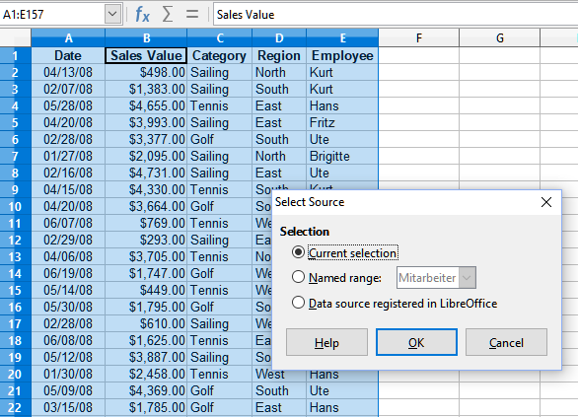Obrázek 1: Dialogové okno Výběr zdroje
V dialogovém okně Výběr zdroje klepneme na OK a zobrazíme dialogové okno Rozvržení kontingenční tabulky, které je popsáno v následující části.

Dialogové okno Rozvržení kontingenční tabulky
Funkce kontingenční tabulky je spravována na dvou místech: v dialogovém okně Rozvržení kontingenční tabulky a manipulací s výsledkem v sešitu. Tato část podrobně popisuje dialogové okno Rozvržení kontingenční tabulky.
- Tip
To access the Pivot Table Layout dialog again after initial creation of a pivot table, left-click in any cell of the pivot table. Then select Insert > Pivot Table on the Menu bar, or select Data > Pivot Table > Insert or Edit on the Menu bar, or click the Insert or Edit Pivot Table icon on the Standard toolbar, or right-click in any cell of the pivot table and select the Properties option in the context menu.

Základní rozvržení
V dialogu Rozvržení kontingenční tabulky (obrázek 2) jsou čtyři oblasti, které ukazují rozvržení výsledné kontingenční tabulky:
- Filtry
- Pole sloupce
- Pole řádku
- Datová pole
Vedle těchto čtyř oblastí je další oblast Dostupná pole, která obsahuje názvy polí v seznamu zdrojových dat. Chceme-li zvolit rozvržení, přetáhneme pole z oblasti Dostupná pole do dalších čtyř oblastí.
Oblast Datová pole musí obsahovat alespoň jedno pole. Pokročilí uživatelé zde mohou použít více než jedno pole. Pro pole v oblasti Datová pole je použita agregační funkce. Například pokud přesuneme pole Hodnota prodeje do oblasti Datová pole, zpočátku se tam objeví jako Součet - hodnota prodeje.
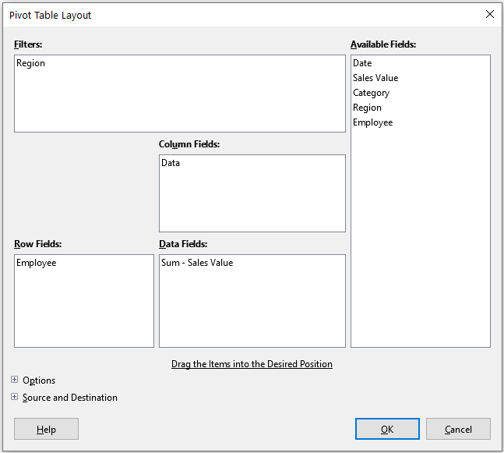Obrázek 2: Dialogové okno Rozvržení kontingenční tabulky
Řádky a sloupce označují, ze kterých skupin bude výsledek tříděn. Často se pro získání částečných součtů pro řádky nebo sloupce používá více než jedno pole. Pořadí polí udává pořadí součtů od celkové po konkrétní.
Například pokud přetáhneme Region a Zaměstnanec do oblasti Pole řádku, součet bude rozdělen dle regionů. V rámci regionů bude výpis pro různé zaměstnance (obrázek 3).
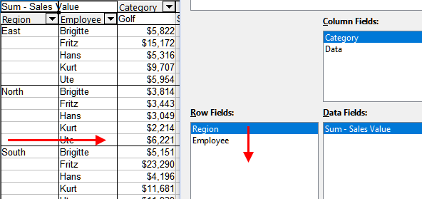Obrázek 3: Pořadí polí pro analýzu a výsledné rozložení kontingenční tabulky
Pole, která jsou umístěna do oblasti Filtry se zobrazí v horní části výsledné kontingenční tabulky jako rozevírací seznam. Souhrn ve výsledku bere v úvahu pouze tu část základních dat, kterou jsme vybrali. Například pokud zahrneme pole Zaměstnanec do oblasti Filtry, můžeme filtrovat výsledek zobrazený pro každého zaměstnance.
Chceme-li přesunout pole z oblasti, jednoduše jej přetáhneme do nové oblasti. Chceme-li odebrat pole z oblastí Filtry, Pole sloupce, Pole řádku nebo Datová pole, přetáhneme je do oblasti Dostupná pole.
- Tip
Chceme-li rychle přesunout vybrané pole z jedné oblasti dialogu Rozvržení kontingenční tabulky do jiné, stiskneme klávesu Alt + písmeno na klávesnici, které odpovídá podtrženému písmenu v nadpisu cílové oblasti.
- Poznámka
By default, Calc inserts a Data field into the Column Fields area. The Data field can be moved between the Column Fields and Row Fields areas as required. Depending on its position within the list of fields in its area, the Data field may lead to a button labeled Data appearing in the results of the pivot table, affecting the layout of the results. If you do not wish to use this facility, simply place the Data field at the bottom of the list of fields in its area.

Více možností
To expand the Pivot Table Layout dialog and show more options, click the expansion symbol (plus or triangle sign) adjacent to the Options and Source and Destination labels (Figure 4).
Ignorovat prázdné řádky
Pokud nejsou zdrojová data v doporučené formě, řekne tato možnost kontingenční tabulce, aby ignorovala prázdné řádky.
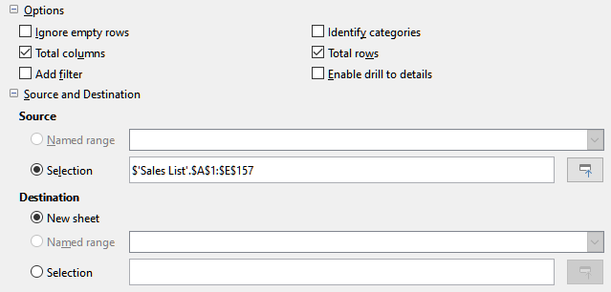Obrázek 4: Rozšířená oblast v dialogovém okně Rozvržení kontingenční tabulky
Identifikovat kategorie
V případě, že jsou v seznamu zdrojových dat chybějící záznamy a data nejsou v doporučené struktuře (například jako na obrázku 5 ), kontingenční tabulka automaticky přiřadí řádky bez popisku do následující nejvyšší kategorie. If this option is not chosen, then the pivot table inserts (empty).
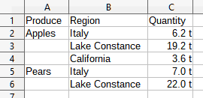Obrázek 5: Příklad dat s chybějícími záznamy ve sloupci A
Volba Identifikovat kategorie zajišťuje, že v tomto příkladu jsou řádky 3 a 4 zahrnuty pro jablka a že řádek 6 je zahrnut pro hrušky (obrázek 6).
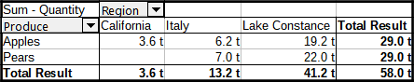Obrázek 6: Výsledek kontingenční tabulky se zapnutou volbou Identifikovat kategorie
Bez rozpoznávání kategorií zobrazuje kontingenční tabulka kategorii (prázdný) (obrázek 7).
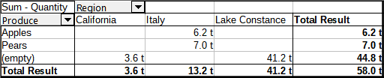Obrázek 7: Výsledek kontingenční tabulky bez zapnuté volby Identifikovat kategorie
Logicky je chování s rozpoznáváním kategorie lepší. Seznam s chybějícími záznamy je také méně užitečný, protože nemůžeme používat funkce, jako je třídění nebo filtrování.
Sečíst sloupce, sečíst řádky
Těmito možnostmi můžeme určit, zda kontingenční tabulka zobrazuje další řádek se součty každého sloupce, nebo zda zcela vpravo přidává sloupec se součty každého řádku. V některých případech je přidaná celková částka bezvýznamná, například pokud se položky sčítají nebo je výsledkem srovnání.
Přidat filtr
Tato volba slouží k přidání nebo skrytí buňky označené jako Filtr nad výsledky kontingenční tabulky. To pohodlně poskytuje další možnosti filtrování v kontingenční tabulce. For more information, see “Filtering” on page 27.
- Poznámka
Filtrování poskytované prostřednictvím volby Přidat filtr je nezávislé na filtrování poskytovaném zahrnutím polí do oblasti Filtry dialogového okna Rozvržení kontingenční tabulky.
Zapnout zobrazení podrobností
Je-li tato možnost povolena, poklepeme-li dvakrát na jednu datovou buňku ve výsledku kontingenční tabulky, včetně buňky vytvořené z Celkem sloupců nebo Celkem řádků, otevře se nový list s podrobným výpisem jednotlivých záznamů. Pokud poklepeme na buňku v oblasti pole řádku nebo sloupce , otevře se dialogové okno Zobrazit podrobnosti (obrázek 39). Pokud je tato funkce zakázána, poklepáním zůstane její obvyklá editační funkce v tabulce. For more information, see “Drilling (showing details)” on page 26.
Zdroj
Pole Výběr v této oblasti zobrazuje název listu a rozsah buněk obsahujících nezpracovaná data pro kontingenční tabulku. Pokud zdrojová tabulka obsahuje libovolné pojmenované rozsahy, lze je vybrat pomocí volby Pojmenovaná oblast.
Cíl
Ovládací prvky v této oblasti definují, kde bude výsledek zobrazen.
Výběrem Nový list přidáme do sešitu nový list a umístíme tam výsledky. Nový list je pojmenován podle formátu Kontingenční tabulka_název listu_X; kde X je číslo vytvořené tabulky, 1 pro první, 2 pro druhou atd. Pro list s názvem Prodejní seznam bude pojmenován nový list pro první vytvořenou kontingenční tabulku Kontingenční tabulka_Prodejní seznam_1. Každý nový list se vloží vedle zdrojového listu.
Pokud cílová tabulka obsahuje libovolné pojmenované oblasti, lze je vybrat pomocí volby Pojmenovaná oblast.
Pole Výběr v této oblasti zobrazuje název listu a oblast buněk pro výsledky kontingenční tabulky.
- Tip
To display the pivot table on the same sheet as the raw data, check the Selection option in the Destination area, click the Shrink button to the right of the Selection field, click at an appropriate cell in an empty area of the sheet, click the Expand button, and click OK on the Pivot Table Layout dialog.

Další nastavení pro pole: Možnosti pole
Možnosti diskutované v předchozí části platí obecně pro kontingenční tabulku. You can also change settings for any field that is currently included in the pivot table layout. Change a field’s settings by double-clicking that field within the Filters, Column Fields, Row Fields, or Data Fields areas of the Pivot Table Layout dialog. Double-clicking a field within the Available Fields area has no effect. The options available for fields in the Data Fields area differ from those for fields in the other three areas.

Možnosti pro datová pole
Pro přístup k dialogovému oknu Datové pole zobrazenému na obrázku 8 dvakrát poklepeme na pole v oblasti Datová pole v dialogovém okně Rozvržení kontingenční tabulky.
V dialogovém okně Datové pole můžeme vybrat funkci, která se použije k akumulaci hodnot ze zdroje dat. I když se často používá funkce Sum, jsou k dispozici i další funkce (jako standardní odchylka nebo funkce počet). Například funkce Počet může být užitečná pro nečíselná datová pole.
Vybereme volbu Zobrazit položky bez dat, čímž zahrneme do tabulky výsledků prázdné sloupce a řádky.
Klepnutím na rozbalovací značku (znak + nebo trojúhelník) zobrazíme sekci Zobrazená hodnota dialogového okna.
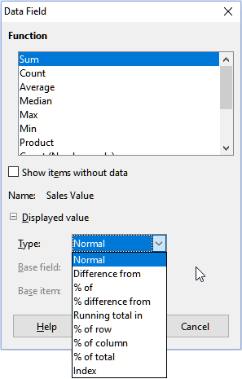Obrázek 8: Rozbalený dialog pro datové pole
V sekci Zobrazená hodnota můžeme vybrat další možnosti pro analýzy pomocí agregační funkce. V závislosti na nastavení pro Typ budeme možná muset vybrat definice pro Základní pole a Základní položku.
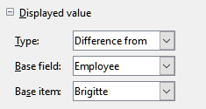Obrázek 9: Příklad voleb pro základní pole a základní položku
Table 1 below lists the possible types of displayed value and associated base field and base item, together with notes on usage.
Table 1: Description of Displayed value options on the Data Field dialog
Typ | Základní pole | Základní položka | Analýza
Běžný | — | — | Jednoduché použití vybrané agregované funkce (například Sum).
Rozdíl od | Výběr pole ze zdroje dat kontingenční tabulky (například Zaměstnanec). | Výběr prvku z vybraného základního pole (například Brigitte) | Výsledkem je rozdíl mezi výsledkem základního pole a základní položkou (například objem prodeje ostatních zaměstnanců proti objemu prodeje Brigitte; viz obrázek 10).  Pokud je předchozí položka nebo další položka určena jako Základní položka, referenční hodnota je výsledek pro další viditelný člen základního pole v pořadí řazení základního pole.
% z | Výběr pole ze zdroje dat kontingenční tabulky (například Zaměstnanec) | Výběr prvku z vybraného základního pole (například Brigitte) | Výsledkem je procentuální poměr hodnoty základního pole k základní položce (například výsledek prodeje ostatních zaměstnanců ve vztahu k výsledku prodeje Brigitte; viz obrázek 11).  Pokud je předchozí položka nebo další položka určena jako Základní položka, referenční hodnota je výsledek pro další viditelný člen základního pole v pořadí řazení základního pole.
% rozdílu od | Výběr pole ze zdroje dat kontingenční tabulky (například Zaměstnanec) | Výběr prvku z vybraného základního pole (například Brigitte) | Od každého výsledku se odečte jeho referenční hodnota a rozdíl se dělí referenční hodnotou (například tržby ostatních zaměstnanců jako relativní rozdíl od prodejů Brigitte; viz obrázek 12).  Pokud je předchozí položka nebo další položka určena jako Základní položka, referenční hodnota je výsledek pro další viditelný člen základního pole v pořadí řazení základního pole.
Průběžný součet v | Výběr pole ze zdroje dat kontingenční tabulky (například Datum) | — | Každý výsledek se přičte k součtu výsledků za předchozí položky v základním poli, v pořadí řazení základního pole a zobrazí se celková suma.  Výsledky se vždy sčítají, i když k získání každého výsledku byla použita jiná souhrnná funkce.
% řádků | — | — | Výsledkem je procento hodnoty celého řádku (například součet řádku).
% sloupců | — | — | Výsledkem je procento z celkové hodnoty sloupce (například součet sloupců).
% celkem | — | — | Výsledkem je procento z celkového výsledku (například celková částka).
Index | — | — | (Výchozí výsledek × celkový výsledek) / (součet řádku × součet sloupce)
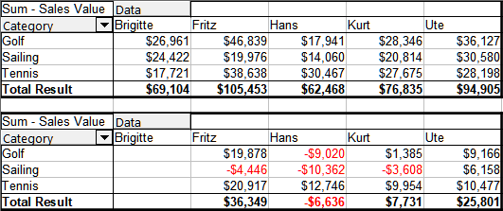Obrázek 10: Originální kontingenční tabulka (nahoře) a příklad Rozdíl od (dole)
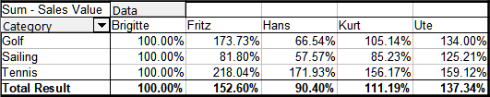Obrázek 11: Příklad analýzy % z
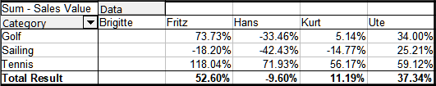Obrázek 12: Příklad analýzy % rozdíl od

Možnosti pro pole řádků a sloupců
Poklepeme na pole v oblasti Řádek nebo Pole sloupce v dialogovém okně Rozvržení kontingenční tabulky. Otevře se dialogové okno Datové pole zobrazené na obrázku 13.
V dialogovém okně Datové pole pro pole řádku nebo sloupce se můžeme rozhodnout, zda zobrazit mezisoučty pro každou kategorii. Ve výchozím nastavení jsou mezisoučty deaktivovány. Mezisoučty jsou užitečné pouze v případě, že hodnoty v jednom řádku nebo sloupci pole lze rozdělit na mezisoučty pro jiné (pod)pole.
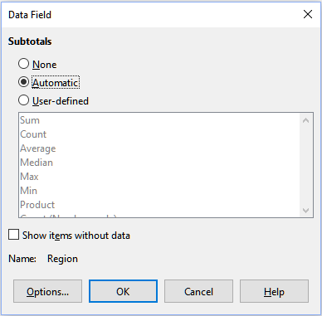Obrázek 13: Dialogové okno Datové pole pro pole řádku nebo sloupce
Některé příklady jsou uvedeny na obrázcích 14, 15 a 16.
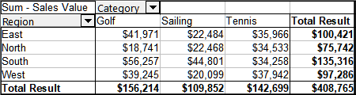Obrázek 14: Žádné členění pouze s jedním polem řádku nebo sloupce
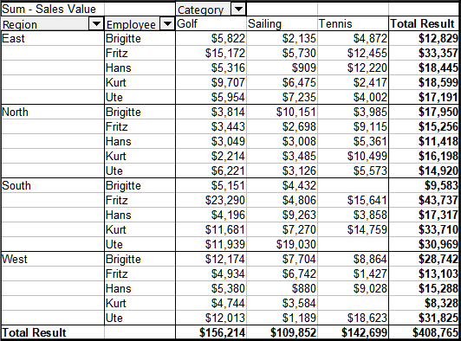Obrázek 15: Rozdělení regionů pro zaměstnance (dvě pole řádku) bez mezisoučtů
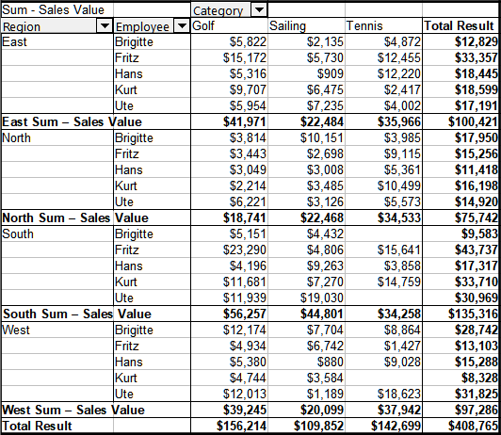Obrázek 16: Rozdělení regionů pro zaměstnance s mezisoučty (podle regionů)
Chceme-li vypočítat mezisoučty, které lze také použít pro datová pole (viz výše), vybereme možnost Automaticky v sekci Mezisoučty dialogového okna Datové pole.
Typ mezisoučtu si můžeme vybrat volbou Definované uživatelem a poté klepnutím na typ mezisoučtu v seznamu. Funkce v tomto seznamu jsou k dispozici pouze pokud je vybrána volba Definované uživatelem.
Kontingenční tabulka obvykle nezobrazuje řádek nebo sloupec pro kategorie, které nemají žádné položky v podkladové databázi. Výběrem Zobrazit položky bez dat můžeme vynutit jejich zobrazení.
Pro ilustraci byla data zpracována tak, že zaměstnankyně Brigitte nemá žádné prodejní hodnoty pro kategorii Golf.
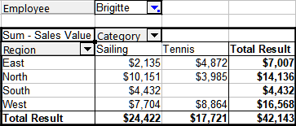Obrázek 17: Výchozí nastavení
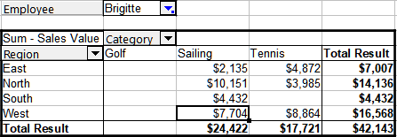Obrázek 18: Nastavení Zobrazit položky bez dat
Klepneme na tlačítko Možnosti v dialogovém okně Datové pole a otevřeme dialogové okno Možnosti datového pole (obrázek 19). V tomto dialogu můžeme zadat další možnosti pro pole v oblasti Pole sloupce a Pole řádku v dialogovém okně Rozložení kontingenční tabulky.
K dispozici jsou následující možnosti:
- Seřadit podle. Vybereme datové pole, podle kterého chceme seřadit sloupce nebo řádky. Vzestupně seřadí hodnoty od nejnižší hodnoty k nejvyšší hodnotě. Pokud je vybrané pole polem, pro které byl dialog otevřen, jsou položky seřazeny podle názvu. Pokud bylo vybráno datové pole, položky jsou seřazeny podle výsledné hodnoty vybraného datového pole. Podobně Sestupně třídí hodnoty sestupně od nejvyšší hodnoty k nejnižší hodnotě. Ručně třídí hodnoty abecedně.
- Možnosti zobrazení. Můžeme určit možnosti zobrazení pro všechna pole řádku s výjimkou posledního nejvnitřnějšího pole řádku. Z rozevíracího seznamu Rozvržení vybereme mód rozvržení pro pole seznamu. Chceme-li přidat prázdný řádek za data pro každou položku v kontingenční tabulce, vybereme možnost Prázdný řádek po každé položce. Podle potřeby vybereme nebo zrušíme výběr volby Opakovat popisky položek.
- Zobrazit automaticky. Tato funkce zobrazuje horní nebo dolní část nn položek při třídění podle zadaného pole. Klepneme na ikonu Zobrazit, čímž zapneme funkci a zadáme maximální počet položek, který chceme automaticky zobrazit. The From drop-down list selects to show the top or bottom items in the specified sort order. V rozevíracím seznamu Pomocí pole vybereme datové pole, podle kterého se budou data třídit.
- Skrýt položky. Pomocí těchto voleb můžeme vybrat položky, které se mají skrýt z výpočtů.
- Hierarchy. Select the hierarchy to use, when the field has multiple hierarchies. Kontingenční tabulka musí být založena na externích zdrojových datech, která obsahují hierarchie dat. For the majority of users, Calc does not provide multiple hierarchies for a single field and so this option is normally grayed. If you use a pivot table data source extension, that extension could define multiple hierarchies for some fields and then the option could become available. See the documentation supplied with that extension for more details.
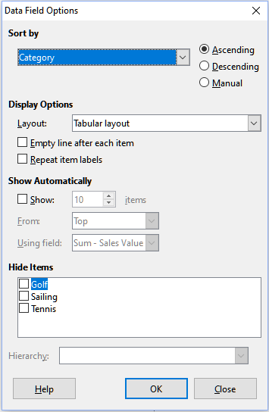Obrázek 19: Dialogové okno Možnosti datového pole

Možnosti pro pole filtru
Dialogové okno Datové pole pro pole v oblasti Filtry je stejná jako pro pole v oblasti Pole řádku a Pole sloupce, i když se může zdát zbytečné mít stejné nastavení, jaké je popsáno pro pole řádků a sloupců. Díky flexibilitě kontingenční tabulky můžeme přepínat různá pole mezi filtry, sloupci nebo řádky. Pole zachovávají nastavení, které jsme jim dali. Pole filtru má stejné vlastnosti jako pole řádku nebo sloupce. Toto nastavení se projeví, pouze pokud pole nepoužíváme jako pole filtru, ale jako pole pro řádek nebo sloupec.

Práce s výsledky kontingenční tabulky
Dialogové okno Rozvržení kontingenční tabulky je velmi flexibilní a kontingenční tabulku lze zcela restrukturalizovat pouhými několika kliknutími myši.

Změna rozvržení
Rozložení kontingenční tabulky lze rychle a snadno změnit pomocí přetažení. Při otevřeném dialogovém okně Rozložení kontingenční tabulky lze pole přetahovat z oblastí Pole řádku, Pole sloupce, Filtry a Datová pole na libovolnou pozici, kde je chceme umístit. Unused fields can also be added, and fields removed in error can be replaced by dragging and dropping them into the positions required.
Nějakou manipulaci lze také provést v zobrazení výsledků Kontingenční tabulky. Ve výsledcích kontingenční tabulky přetáhneme jedno z polí filtru, sloupce nebo řádku na jinou pozici. Kurzor změní tvar ze svého počátečního tvaru (vodorovný nebo svislý blok na špičce šipky) na opačný, pokud se přesune do jiného pole, například z řádku do sloupce, kde může být uvolněn.
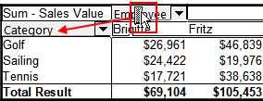Obrázek 20: Přetažení pole sloupce – všimneme si tvaru kurzoru
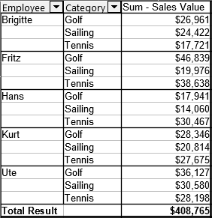Obrázek 21: Výsledek přetažení pole sloupce (viz obrázek 20)
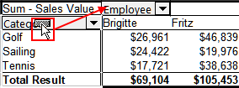Obrázek 22: Přetažení pole řádku – všimneme si tvaru kurzoru
Klepnutím a přetažením z tabulky lze Pole sloupce, řádku nebo filtru odstranit z kontingenční tabulky. Kurzor se změní na kurzor zobrazený na obrázku 23. A field removed cannot be recovered, without returning to the Pivot Table Layout dialog to replace it.
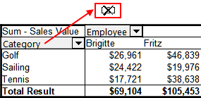Obrázek 23: Pole bylo vytaženo z kontingenční tabulky

Seskupení řádků nebo sloupců kontingenční tabulky
Pro mnoho analýz nebo shrnutí musí být kategorie seskupeny. Výsledky můžeme sloučit do tříd. Seskupení můžeme provádět pouze na neseskupené kontingenční tabulce.
After selecting the correct cell area, select Data > Group and Outline > Group on the Menu bar, or press F12 on the keyboard. Typ hodnot, které mají být seskupeny, je to, co hlavně určuje, jak funguje funkce seskupování. Musíme rozlišovat mezi skalárními hodnotami nebo jinými hodnotami, jako je text, které chceme seskupit.
- Poznámka
Před seskupením musíme vytvořit kontingenční tabulku s neseskupenými daty. Čas potřebný k vytvoření kontingenční tabulky závisí většinou na počtu sloupců a řádků, a ne na velikosti základních dat. Prostřednictvím seskupení můžeme vytvořit kontingenční tabulku s malým počtem řádků a sloupců. Kontingenční tabulka může v závislosti na zdroji dat obsahovat mnoho kategorií.
Chceme-li seskupení znovu odebrat, klikneme uvnitř skupiny a poté zvolíme Data > Seskupení a souhrn > Zrušit skupinu, nebo stiskneme Ctrl + F12.

Seskupení kategorií se skalárními hodnotami
Pro seskupení skalárních hodnot vybereme jednu buňku v řádku nebo sloupci kategorie, která má být seskupena. Choose Data > Group and Outline > Group on the Menu bar or press F12 on the keyboard; Calc displays the Grouping dialog shown in Figure 24.
Zde můžeme definovat, v jakém rozsahu hodnot (Začátek/Konec) by se mělo seskupení uskutečnit. Výchozí nastavení je celý rozsah, od nejmenší po největší hodnotu. V poli Seskupit podle můžeme zadat velikost třídy, známou také jako velikost intervalu.
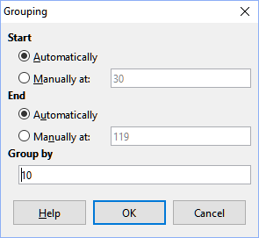Obrázek 24: Dialogové okno Seskupení se skalárními kategoriemi
Obrázek 25 ukazuje část kontingenční tabulky vytvořené ze seznamu obsahujícího měření rychlosti jako funkci času. Tato kontingenční tabulka ukazuje počet měření rychlosti v km/h v prvotních datech.
Kontingenční tabulka na obrázku 26 je založena na stejných surových datech. V tomto případě jsou však měření rychlosti seskupena do intervalů po 10 km/h.
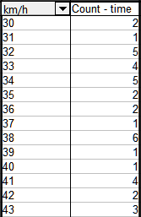Obrázek 25: Kontingenční tabulka bez seskupování
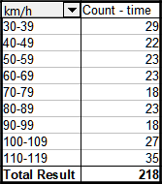Obrázek 26: Kontingenční tabulka se seskupením

Seskupení kategorií s hodnotami datum/čas
Pro seskupení hodnot data a času vybereme jednu buňku v řádku nebo sloupci kategorie, která má být seskupena. Choose Data > Group and Outline > Group on the Menu bar or press F12 on the keyboard; Calc displays the Grouping dialog shown in Figure 27.
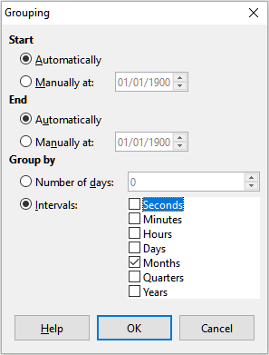Obrázek 27: Dialogové okno Seskupení pro kategorie data a času
Můžeme definovat, v jakém rozsahu hodnot (Začátek/Konec) by se mělo seskupení uskutečnit. Výchozí nastavení je celý rozsah, od nejmenší po největší hodnotu. In the field Group by, you can enter the class size, also known as the interval size. In this case you can select one of the predefined time intervals (Seconds, Minutes, Hours, Days, Months, Quarters, or Years) as an alternative to explicitly specifying a time interval in days.
Obrázek 28 ukazuje kontingenční tabulku nakonfigurovanou tak, aby zobrazovala denní tržby v severní oblasti.
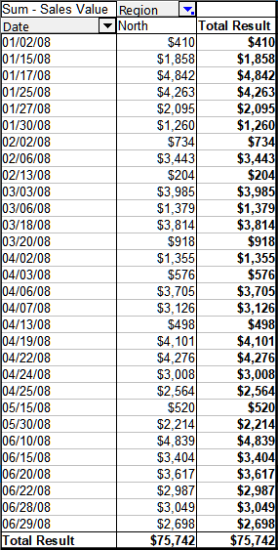Obrázek 28: Kontingenční tabulka bez seskupování
Obrázek 29 zobrazuje stejná data, ale tabulka je nakonfigurována tak, aby zobrazovala měsíční tržby v severní oblasti.
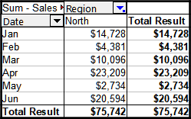Obrázek 29: Kontingenční tabulka se seskupením

Seskupení bez automatického vytváření intervalů
Pro některé kategorie není možné vytvořit intervaly (například ty, které obsahují textová pole). Pro taková pole je však možné definovat, které hodnoty jsou spojeny do jedné skupiny.
Pro seskupení těchto kategorií vybereme ve výsledcích kontingenční tabulky všechny jednotlivé hodnoty pole, které chceme dát dohromady do skupiny. With more than one cell selected, choose Data > Group and Outline > Group on the Menu bar, or press F12 on the keyboard, to group the selected cells.
- Tip
Několik nesouvisejících buněk můžeme vybrat klepání myši při současně stisknuté klávese Control.
Vzhledem ke vstupním údajům uvedeným na obrázku 30 vytvoříme kontingenční tabulku s oddělením v oblasti Pole řádků Součet - Nemoc-dní v oblasti Datová pole. Výsledek by měl být stejný jako na obrázku 31.
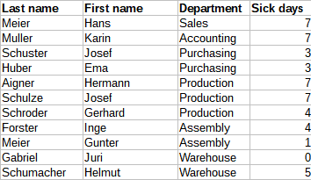Obrázek 30: Databáze s textovými kategoriemi
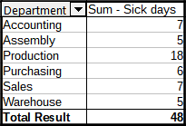Obrázek 31: Kontingenční tabulka s textovými kategoriemi
Ve výsledcích kontingenční tabulky vybereme Účetnictví, Nákup a Prodej ve sloupci Oddělení. Select Data > Group and Outline > Group on the Menu bar or press F12 on the keyboard. Výsledek kontingenční tabulky se aktualizuje tak, aby odrážel novou skupinu, jak je znázorněno na obrázku 32.
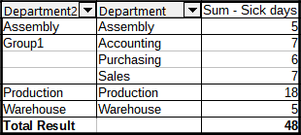Obrázek 32: Shrnutí jednotlivých kategorií v jedné skupině
Ve výsledku aktualizované kontingenční tabulky vybereme ve sloupci Oddělení položky kompletace, výroba a sklad. Select Data > Group and Outline > Group on the Menu bar or press F12 on the keyboard. Kontingenční tabulka se znovu aktualizuje, aby odrážela novou skupinu, jak je znázorněno na obrázku 33.
Výchozí názvy skupin a nově vytvořeného pole skupiny můžeme změnit úpravou názvu ve vstupním poli (například změnou Group2 na Technické). Kontingenční tabulka si tato nastavení zapamatuje, i když později rozvržení změníme.
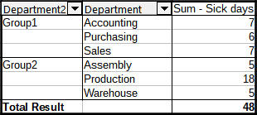Obrázek 33: Dokončené Seskupení
Chceme-li přidat částečné součty pro skupiny, klepneme pravým tlačítkem myši na výsledky kontingenční tabulky a vybereme volbu Vlastnosti. Poklepáním na údaj Oddělení2 v oblasti Pole řádku vybereme v dialogovém okně Datové pole možnost Automaticky (obrázek 13). Klepneme na dvě tlačítka OK a kontingenční tabulka se aktualizuje tak, aby zahrnovala částečné součty pro skupiny, jak je znázorněno na obrázku 34.
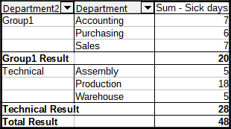Obrázek 34: Přejmenovaná skupina a dílčí výsledky
Pokud již není povoleno, vybereme možnost Zapnout zobrazení podrobností v dialogovém okně Rozložení kontingenční tabulky. Poklepáním na sloupce Skupina 1 a Technické položky ve sloupci Oddělení2 rozbalíme/sbalíme položky skupiny (například obrázek 35 ukazuje obě skupiny sbalené).
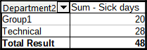Obrázek 35: Omezeno na nové skupiny
- Poznámka
Dobře strukturovaná databáze činí ruční řazení v kontingenční tabulce nepotřebným. V zobrazeném příkladu můžeme přidat další sloupec s názvem Oddělení, který má pro každou osobu správný záznam podle toho, zda oddělení zaměstnance patří do skupiny Kancelář nebo Technické. The mapping for this (1:n relationship) can be done easily with the VLOOKUP() function.

Řazení výsledku
Výsledky kontingenční tabulky jsou standardně tříděny tak, že kategorie ve sloupcích a řádcích jsou zobrazeny vzestupně. Existují tři způsoby, jak změnit pořadí řazení:
- V rozevírací nabídce na záhlaví sloupce vybereme pořadí řazení.
- Řadíme ručně pomocí táhni a pusť.
- Vybereme pořadí řazení v dialogovém okně Možnosti datového pole pro příslušný řádek nebo sloupec pole (obrázek 19).

Výběr řazení z rozevírací nabídky v každém záhlaví sloupce
Nejjednodušší způsob třídění položek je klepnout na šipku na pravé straně záhlaví sloupce pro řádek nebo pole sloupce a vybrat jednu ze tří možností řazení (obrázek 36):
- Řadit vzestupně
- Řadit sestupně
- Vlastní řazení
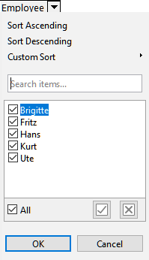Obrázek 36: Dialog řazení a filtrování sloupců
Výběr volby Vlastní řazení seřadí podle jednoho z předdefinovaných vlastních druhů řazení definovaných v Nástroje > Možnosti > LibreOffice Calc > Řazené seznamy. Další informace o vytváření a používání seznamů řazení nalezneme v kapitole 2 – Zadávání, úpravy a formátování dat.
Tento dialog také poskytuje možnosti pro jednoduché filtrování dat v kontingenční tabulce. Zaškrtneme požadovaná jednotlivá políčka a vybereme data zobrazená ve výsledcích kontingenční tabulky. K dispozici jsou možnosti pro zobrazení všech, zobrazení pouze aktuální položky nebo skrytí pouze aktuální položky. Klepneme na OK pro aktivaci vybraného filtrování. Po provedení filtrování se barva šipky změní z černé na modrou a do pravého dolního rohu tlačítka se přidá malý čtvereček odpovídající barvy (obrázek 37).
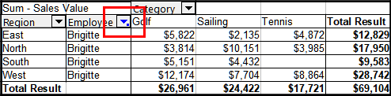Obrázek 37 : Změna barvy šipky a čtverec indikátoru v záhlaví sloupce

Ruční řazení pomocí metody táhni a pusť
Pořadí buněk v kategoriích můžeme změnit přesunutím buněk s hodnotami kategorie ve výsledcích kontingenční tabulky. Přetažená buňka je vložena nad buňku, na kterou ji umístíme.
Uvědomme si, že buňka musí být v programu Calc vybrána, nestačí, že je kurzor v buňce. Pozadí vybrané buňky je označeno jinou barvou. Chceme-li označit jednu buňku, provedeme jednu z následujících akcí:
- Klepneme na ni, poté stiskneme klávesu Shift a klepneme znovu na buňku.
- Stiskneme tlačítko myši, přetáhneme oblast přes dvě buňky, neuvolňujeme tlačítko myši a potom přetáhneme zpět do první buňky. Uvolníme levé tlačítko myši. Nyní můžeme přesunout jednotlivé buňky přetažením.
Chceme-li vybrat několik buněk, označíme jednu buňku bez stisknutí klávesy a poté stiskneme klávesu Shift nebo Ctrl při kliknutí na jiné buňky.

Automatické řazení
Chceme-li řadit automaticky, klepneme pravým tlačítkem uvnitř kontingenční tabulky a vybereme Vlastnosti. Tím se otevře dialogové okno Rozložení kontingenční tabulky (obrázek 2). Poklepeme na pole řádku nebo sloupce, které chceme seřadit. V dialogovém okně Datové pole, které se otevře (obrázek 13), klikneme na Možnosti pro zobrazení dialogového okna Možnosti datového pole (obrázek 19).
V sekci Seřadit podle vybereme Vzestupně, Sestupně nebo Ručně. Pokud je vybrané pole polem, pro které byl dialog otevřen, jsou položky seřazeny podle názvu. Pokud bylo vybráno datové pole, položky jsou seřazeny podle výsledné hodnoty vybraného datového pole. Vzestupně třídí hodnoty od nejnižší hodnoty k nejvyšší hodnotě. Podobně Sestupně třídí hodnoty sestupně od nejvyšší hodnoty k nejnižší hodnotě. Ručně třídí hodnoty abecedně.

Drilling (zobrazení podrobností)
Zobrazení podrobností použijeme k zobrazení souvisejících podrobných dat pro jednu komprimovanou hodnotu ve výsledku kontingenční tabulky. Tato funkce je k dispozici, pouze pokud jsme vybrali možnost Zapnout zobrazení podrobností v dialogovém okně Rozložení kontingenční tabulky.
Chcete-li aktivovat zobrazení podrobností, dvakrát klepneme na buňku nebo vybereme Data > Seskupení a souhrn > Zobrazit podrobnosti. Existují dvě možnosti:
- Aktivní buňka je pole řádku nebo sloupce. V tomto případě zobrazení podrobností znamená zobrazení kategorií jiného pole. Například poklepeme na buňku s hodnotou Golf. V tomto případě lze hodnoty agregované v rámci Golfu rozdělit pomocí jiného pole.
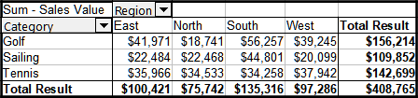Obrázek 38: Před zobrazením podrobností hodnoty Golf
Zobrazí se dialogové okno Zobrazit detail, které nám umožní vybrat pole, které se má použít pro další členění. V tomto příkladu Zaměstnanec.
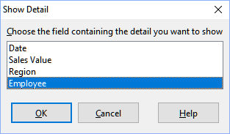Obrázek 39: Výběr pole pro další členění
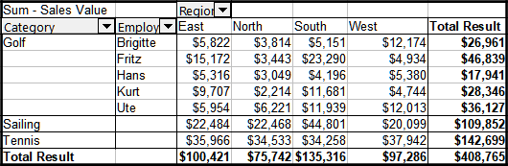Obrázek 40: Po zobrazení podrobností
Chceme-li podrobnosti znovu skrýt, dvakrát klepneme na buňku Golf nebo vybereme Data > Seskupení a souhrn > Skrýt podrobnosti.
Kontingenční tabulka si pamatuje náš výběr (v našem příkladu pole Zaměstnanec) přidáním a skrytím vybraného pole, takže se při dalším zobrazení podrobností pole ve sloupci Kategorie dialogové okno neobjeví. To remove the selection Employee, open the Pivot Table Layout dialog and delete the unwanted selection in the Row or Column Fields area.
- Aktivní buňka je datové pole. V tomto případě je výsledek zobrazení podrobností seznam všech datových položek datového zdroje, které se agregují na tuto hodnotu.
Pokud v našem příkladu dvakrát klepneme na buňku s hodnotou 18 741$ z obrázku 38, měli bychom získat nový seznam všech datových sad, které jsou zahrnuty v této hodnotě. Tento seznam se zobrazí v novém listu.
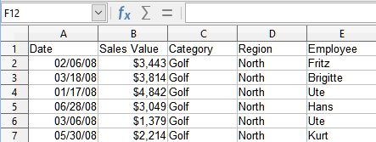Obrázek 41: Nový list po zobrazení podrobností hodnoty datového pole

Filtrování
To limit the pivot table analysis to a subset of the information that is contained in the data basis, you can filter the pivot table results.
- Poznámka
Automatický filtr nebo výchozí filtr použitý na listu obsahující nezpracovaná data nemá žádný vliv na proces analýzy kontingenční tabulky. Kontingenční tabulka vždy používá úplný seznam, který byl vybrán při spuštění.
To do this, click the Filter button at the top left above the results, or right-click in the results and select Filter in the context menu.
- Poznámka
The Filter button is available only if the Add filter option on the Pivot Table Layout dialog is selected.
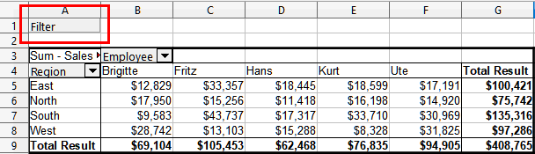Obrázek 42: Tlačítko filtru v levé horní části kontingenční tabulky
V dialogovém okně Filtr (obrázek 43) můžeme definovat až tři možnosti filtru, které se používají stejným způsobem jako výchozí filtr programu Calc. The controls in the Options section of this dialog are similar to the equivalent controls on Calc’s Standard Filter dialog – see Chapter 2, Entering, Editing, and Formatting Data for more information.
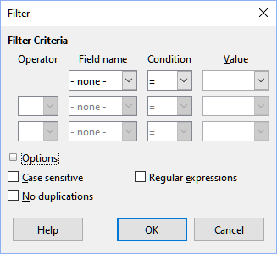Obrázek 43: Dialogové okno pro definování filtru
Data uvedená v kontingenční tabulce lze také filtrovat pomocí rozevíracích nabídek na pravé straně záhlaví sloupců nebo pomocí filtrovacích polí. Filtering through column headings is described in “Select sort order from drop-down menus on each column heading” on page 25.
Pole filtru (tj. pole, která jsme umístili do oblasti Filtry v dialogu Rozvržení kontingenční tabulky) jsou dalším praktickým způsobem filtrování výsledků kontingenční tabulky. Výhodou je, že použitá filtrační kritéria jsou jasně viditelná. Klepnutím na šipku na pravé straně tlačítka pole filtru otevřeme přidružené dialogové okno pro filtrování (obrázek 44).
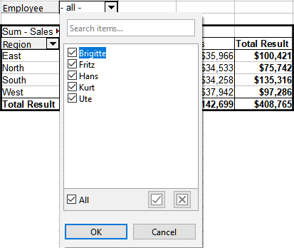Obrázek 44: Dialogové okno filtrování pole
Text sousedící s tlačítkem pole filtru označuje stav filtrování, tj. „- žádné -“, když není filtrováno nic, „- více -“, když je filtrováno více, ale ne všechny položky, nebo hodnota, kdy není filtrována pouze tato hodnota.

Aktualizace (opětovné načtení) změněných hodnot
Po vytvoření kontingenční tabulky nezpůsobí změny zdrojových dat automatickou aktualizaci výsledné tabulky. Po změně kterékoli základní hodnoty dat musíme kontingenční tabulku aktualizovat (obnovit) ručně.
Změny ve zdrojových datech se mohou objevit dvěma způsoby:
- Obsah existujících datových sad byl změněn.
Můžeme například změnit prodejní hodnotu. To update the pivot table, left-click in the results area and choose Data > Pivot Table > Refresh on the Menu bar, or right-click in the results area and choose Refresh in the context menu.
- V původním seznamu jsme přidali nebo odstranili datové sady.
V tomto případě změna znamená, že kontingenční tabulka musí pro svou analýzu použít jinou oblast tabulky. If a simple addition to the list was made (for example, a new sale from a different employee was inserted), it is possible to update the pivot table by changing the range in the Selection field in the Source area of the Pivot Table Layout dialog. Zásadní změny v sadě datových sad znamenají, že musíme kontingenční tabulku vytvořit od začátku.

Formátování buněk
Buňky v oblasti výsledků kontingenční tabulky jsou automaticky formátovány programem Calc. Toto formátování můžeme změnit pomocí všech nástrojů v programu Calc. Pokud však provedeme jakoukoli změnu v návrhu kontingenční tabulky pomocí přímého formátování, formátování se vrátí k formátování použitému automaticky programem Calc při další aktualizaci tabulky.
Při vytváření kontingenční tabulky se do seznamu stylů v dokumentu přidá šest standardních stylů buněk, pokud již nejsou zahrnuty. Každý z těchto stylů je použit na část kontingenční tabulky. Tyto styly kontingenčních tabulek můžeme upravit. Styly kontingenční tabulky jsou:
- Kategorie kontingenční tabulky
- Roh kontingenční tabulky
- Pole kontingenční tabulky
- Výsledek kontingenční tabulky
- Název kontingenční tabulky
- Hodnota kontingenční tabulky
- Tip
Pomocí stylů kontingenční tabulky zajistíme, aby se formát kontingenční tabulky během aktualizací neočekávaně nezměnil a aby všechny kontingenční tabulky v dokumentu měly stejný vzhled.
Pro formát čísla v datovém poli Calc používá formát čísla, který se používá v odpovídající buňce ve zdrojovém seznamu. Ve většině případů je to užitečné (například pokud jsou hodnoty ve formátu měny, pak je odpovídající buňka ve výsledné oblasti také formátována jako měna). Pokud je však výsledkem zlomek nebo procento, kontingenční tabulka nerozpozná, že by to mohl být problém; tyto výsledky musí být buď bez jednotky, nebo musí být zobrazeny v procentech. Ačkoli můžeme formát čísla opravit ručně, korekce zůstane v platnosti pouze do příští aktualizace.

Odstranění kontingenční tabulky
To delete a pivot table, left-click in any cell of the pivot table and select Data > Pivot Table > Delete on the Menu bar, or right-click in any cell of the pivot table and select Delete in the context menu.
- Upozornění
Pokud odstraníme kontingenční tabulku s přidruženým kontingenčním grafem, odstraní se také kontingenční graf. Program Calc zobrazí dialogové okno pro potvrzení odstranění kontingenčního grafu.

Použití výsledků kontingenční tabulky jinde

Problém
Normálně vytvoříme odkaz na hodnotu zadáním adresy buňky, která obsahuje hodnotu. For example, the formula =C6*2 creates a reference to cell C6 and returns the doubled value. Pokud je tato buňka umístěna v oblasti výsledků kontingenční tabulky, obsahuje výsledek, který byl vypočítán odkazem na konkrétní kategorie polí řádků a sloupců. In Figure 45, the cell C6 contains the sum of the sales values of the employee Hans in the category Sailing. Vzorec v buňce C12 používá tuto hodnotu.
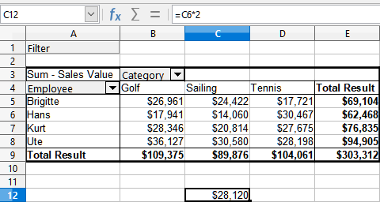Obrázek 45: Odkaz na vzorec na buňku kontingenční tabulky
Pokud se podkladová data nebo rozvržení kontingenční tabulky změní, musíme vzít v úvahu, že se hodnota prodeje zaměstnance Hans v kategorii Jachting může objevit v jiné buňce. Náš vzorec stále odkazuje na buňku C6, a proto používá nesprávnou hodnotu. Správná hodnota je na jiném místě. Například na obrázku 46 je nyní umístění C7.
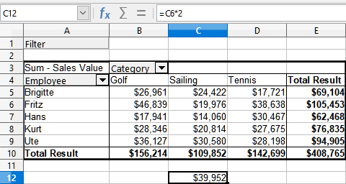Obrázek 46: Hodnotu, kterou opravdu chceme použít najdeme nyní na jiném místě

Řešení: Funkce GETPIVOTDATA()
Pomocí funkce GETPIVOTDATA() získáme odkaz na hodnotu uvnitř kontingenční tabulky pomocí konkrétních identifikačních kategorií pro tuto hodnotu. Tuto funkci lze použít ve vzorcích v programu Calc, pokud chceme znovu použít výsledky z kontingenční tabulky kdekoli v sešitě.

Syntaxe
Syntaxe má dvě varianty:
GETPIVOTDATA(Target Field; Pivot Table[; Field 1; Item 1][; ... [Field 126; Item 126]])
nebo
GETPIVOTDATA(Kontingenční tabulka; Omezení)
The square brackets in the first variation surround optional arguments.

První varianta syntaxe
The Target Field specifies which data field of the pivot table is used within the function. Pokud naše kontingenční tabulka obsahuje pouze jedno datové pole, je tato položka ignorována, ale musíme ji přesto zadat.
Pokud naše kontingenční tabulka obsahuje více než jedno datové pole, musíme zadat název pole z podkladového zdroje dat (například „Hodnota prodeje“) nebo název pole samotného datového pole (například „Součet - hodnota prodeje“).
Argument Kontingenční tabulka určuje kontingenční tabulku, kterou chceme použít. Je možné, že náš dokument obsahuje více než jednu kontingenční tabulku. Zde zadáme odkaz na buňku, která je uvnitř oblasti kontingenční tabulky. Abychom si mohli být jisti tím, že buňka bude zahrnuta do kontingenční tabulky, i když se změní rozložení, je dobré vždy použít levou horní buňku dané kontingenční tabulky.
Příklad: GETPIVOTDATA ("Hodnota prodeje“; A1)
Pokud zadáme pouze první dva argumenty, funkce vrátí celkový výsledek kontingenční tabulky („Suma - hodnota prodeje“ zadaná jako pole, vrátí hodnotu 408,765).
Můžeme přidat další párové argumenty s názvem pole a položkou, čímž načteme konkrétní dílčí částky. V příkladu na obrázku 47, kde chceme získat částečnou částku Hanse za Jachting, bude vzorec v buňce C12 vypadat takto:
= GETPIVOTDATA(“Hodnota prodeje“; A1; “Zaměstnanec“; “Hans“; “Kategorie“; “Jachting“)
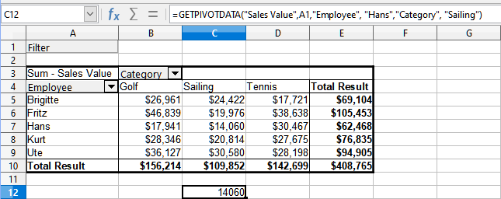Obrázek 47: První variace syntaxe

Druhá varianta syntaxe
Argument Kontingenční tabulka musí být zadán stejným způsobem jako pro první variantu syntaxe.
For the Constraints, enter a list separated by spaces to specify the value you want from the pivot table. Tento seznam musí obsahovat název datového pole, pokud existuje více než jedno datové pole; jinak to není nutné. Chceme-li vybrat konkrétní dílčí výsledek, přidáme další položky ve tvaru Název pole [Prvek].
V příkladu na obrázku 48, kde chceme získat částečnou částku Hanse za Jachting bude vzorec v buňce C12 vypadat takto:
=GETPIVOTDATA(A1;"Hodnota prodeje zaměstnanec[Hans] Kategorie[Jachting]")
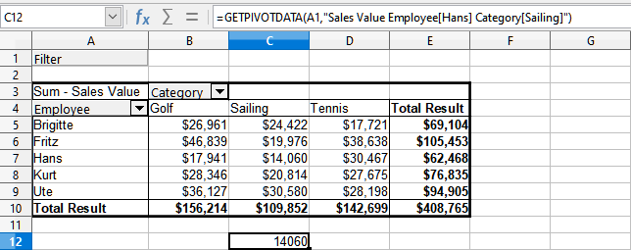Obrázek 48: Druhá varianta syntaxe
Při práci se soubory dat obsahujícími informace o datumu musíme být opatrní, pokud používáme informace o datumech ve funkci GETPIVOTDATA(). Funkce rozpozná zadání data pouze tehdy, pokud je zapsána do vzorce přesně stejným způsobem, jaký se objeví v datové sadě, ze které je vytvořena kontingenční tabulka. V příkladu na obrázku 49 se vrací chyba, když formát data neodpovídá formátu dat. Výsledek se vrací pouze ve správném formátu.
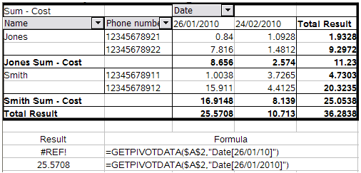Obrázek 49: Došlo k chybě, pokud nebyly správně zadány informace o datu

Používání kontingenčních grafů

Úvod
Kontingenční tabulka je výkonný nástroj pro reorganizaci, manipulaci a shrnutí dat. Kontingenční graf poskytuje vizuální reprezentaci informací v kontingenční tabulce. Kontingenční graf můžeme vytvořit z výstupu kontingenční tabulky, a pokud se kontingenční tabulka změní, změní se i kontingenční graf.
Kontingenční grafy jsou zvláštním případem obecnějších výpočtových grafů popsaných v kapitole 3 – Vytváření grafů. Hlavní rozdíly mezi kontingenčními grafy a ostatními grafy v programu Calc jsou následující:
- Kontingenční graf sleduje změny v datech kontingenční tabulky a program Calc automaticky upravuje odpovídajícím způsobem datové řady a datový rozsah kontingenčního grafu.
- Na kontingenčních grafech jsou k dispozici tlačítka kontingenčního grafu. Tato tlačítka jsou jedinečná pro kontingenční grafy a nejsou k dispozici na běžných grafech programu Calc. Důležitým účelem tlačítek je zobrazit rozvržení zdrojové kontingenční tabulky a zobrazit pole kontingenční tabulky. Tlačítka představující pole filtru (jsou-li k dispozici) jsou umístěna v horní části kontingenčního grafu. Tlačítka představující pole řádků jsou umístěna ve spodní části kontingenčního grafu. Tlačítka představující sloupcová pole jsou umístěna do legendy na pravé straně kontingenčního grafu. Pomocí tlačítek kontingenčního grafu můžeme také filtrovat data zobrazená v kontingenčním grafu.
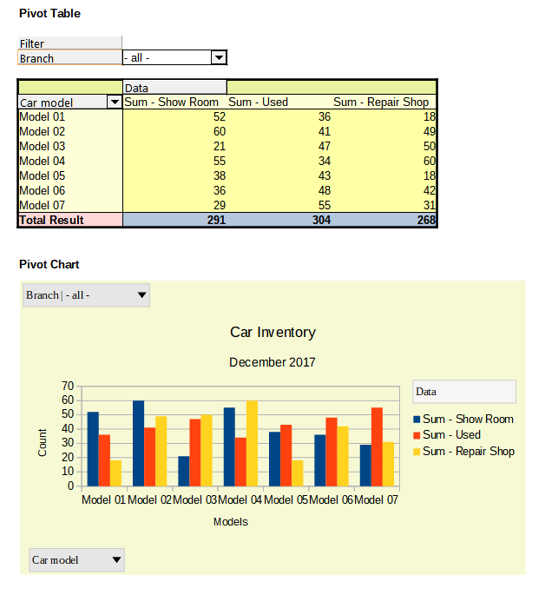Obrázek 50: Ukázka kontingenčního grafu a přidružené kontingenční tabulky

Vytvoření kontingenčního grafu
To create a pivot chart, click inside the pivot table and select Insert > Chart on the Menu bar or click the Insert Chart icon on the Standard toolbar.
Program Calc automaticky detekuje kontingenční tabulku a otevře Průvodce grafem. Prostřednictvím Průvodce grafem můžeme vybrat typ grafu a prvky grafu pro kontingenční graf. Průvodce je podobný jako u běžných grafů, ale u kontingenčních grafů jsou kroky pro definování rozsahu dat a datových řad zakázány.
Prvním krokem průvodce je výběr typu grafu, jsou dostupné stejné možnosti jako u normálního grafu (obrázek 51).
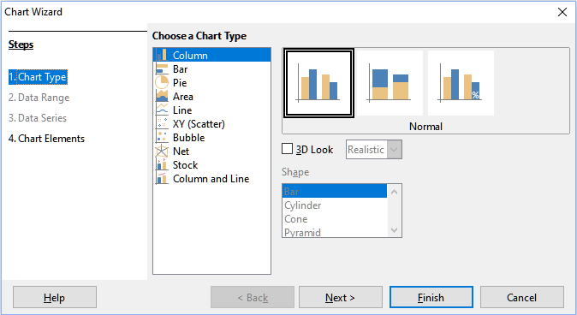Figure 51: Select the chart type through the Chart Wizard when creating a pivot chart
Druhým krokem je výběr prvků grafu, které jsou podobné jako u běžných grafů (obrázek 52).
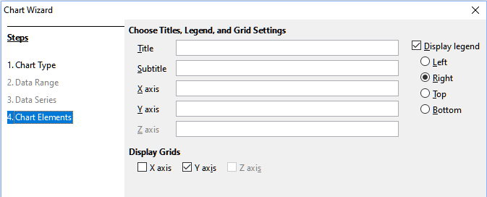Figure 52: Enter chart elements through the Chart Wizard when creating a pivot chart
Klepnutím na Dokončit zavřeme průvodce a vytvoříme kontingenční graf.

Úpravy kontingenčního grafu
Po vytvoření kontingenčního grafu můžeme zjistit, že jej chceme přesunout, změnit jeho velikost nebo zlepšit jeho vzhled. Calc poskytuje nástroje pro změnu typu grafu, prvků grafu, písem, barev a mnoha dalších možností. Dostupné nástroje pro kontingenční grafy jsou stejné jako pro běžné grafy; viz kapitola 3 – Vytváření grafů.

Aktualizace kontingenčního grafu
Pokud se změní zdrojová data kontingenční tabulky, aktualizujeme kontingenční tabulku a kontingenční graf se aktualizuje také. To refresh the pivot table (and thus the pivot chart), click in any cell within the pivot table and select Data > Pivot Table > Refresh on the Menu bar or select Refresh in the context menu.

Filtrování kontingenčního grafu
Pomocí filtrů odebereme nežádoucí data z kontingenčního grafu.
Všechny filtry aplikované na kontingenční tabulku ovlivňují stejně připojený kontingenční graf, protože tabulka a graf zobrazují přesně stejná data. The various pivot table filtering mechanisms are described in “Filtering” on page 27.
Tlačítka kontingenčního grafu zahrnují šipku dolů, která označuje, že existuje přidružená pop-up akce. Pokud je použito jakékoli filtrování, pak se tato šipka změní z černé na modrou. Pivot chart buttons become operational when you double-click on the chart and a gray frame appears around the chart. This action puts the pivot chart into edit mode.
Klepnutím na tlačítko pole filtru umístěného v horní části kontingenčního grafu otevřeme dialogové okno filtrování podobné dialogu na obrázku 44. V tomto dialogu změníme filtrování aplikované na kontingenční tabulku a kontingenční graf. Pravá část sekce legendy s tlačítky označuje stav filtrování, tj. „- žádné -“, když není filtrováno nic, „- více -“, když je filtrováno více, ale ne všechny položky, nebo hodnota, kdy není filtrována pouze tato hodnota.
Tlačítka umístěná v dolní a pravé části kontingenčního grafu, která obsahují šipku směřující dolů, umožňují přístup k dialogu třídění a filtrování, který je podobný obrázku na obrázku 36. V tomto dialogu můžeme změnit řazení a filtrování použité v kontingenční tabulce a kontingenčním grafu.
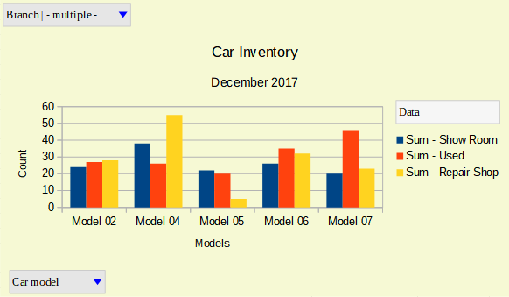Obrázek 53: Filtrování aplikováno na pole filtru a řádku

Odstranění kontingenčního grafu
Pro odstranění kontingenčního grafu vybereme graf a stiskneme klávesu Del na klávesnici.
- Poznámka
Při odstranění kontingenčního grafu není ovlivněna přidružená kontingenční tabulka.
- Upozornění
Pokud odstraníme kontingenční tabulku s přidruženým kontingenčním grafem, odstraní se také kontingenční graf. Calc opens a dialog box to confirm the pivot table deletion.

